Haridusjuhi eetiline tundlikkus - lahenduspõhi

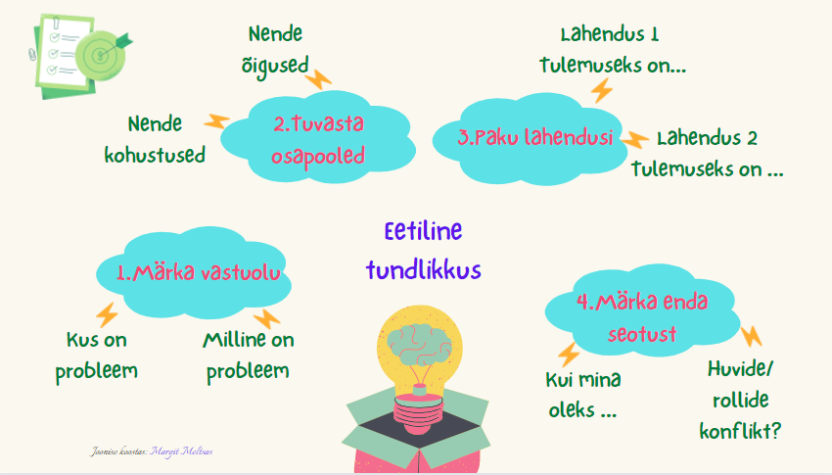

Juhtum
Koolipidaja viis haridusasutustes läbi rahulolu-uuringu. Tulemusi analüüsides hakkas ühe kooli puhul silma, et mitmed töötajad andsid koolikultuuri puudutavate küsimuste osas kommentaarides tagasisidet, et direktori tegevus tunniplaani koostamisel, ruumide jaotuse planeerimisel jms osas ei ole läbipaistev. Üldine skoor oli madal, 5-palli süsteemis 3,2. Nii mõnelgi töötajal on tekkinud kahtlus, et inimesed, kellel on soojem suhe juhiga, kes aktiivselt käivad temaga vestlemas, nõu küsimas, koos kohvitamas ja ideid jagamas, saavad paremad tingimused.

Koolijuht on noor ja alles alustab teist õppeaastat tööl. Ta on jätnud paljudele mulje, et ta pigem hoiab distantsi, uks on suletud, on mõtlik ning ei ole väga avatud suhtleja. Koolis on vähe ühiseid koosolekuid ja arutelusi, kus õpetajad saaksid kaasa rääkida tundide jaotuse, tööplaanide ning koormuse osas. Samas on läbi viidud mitmeid uuendusi, mis on muutnud töökorraldust paindlikumaks, õpetajad on saanud juurde tuge tugispetsialistidelt, nii mõnigi tõi välja, et tema ettepanek on rakendust leidnud. Eriti kriitilised on olnud töötajad, kellel on koolis pikk tööstaaž.

- Märgake vastuolu: milles seisneb probleem? On neid mitu?
- Kes on selle juhtumiga seotud ja millised on nende rollid (näiteks juht, lapsevanem, sõber jne)?
- Mõelge, milliseid emotsioone erinevad osapooled kogevad?
Määra selle juhtumiga seotud osapoolte üldinimlikud õigused ja kohustused.
- Millised on võimalikud lahendused? Kirjeldage 1-3 lahendust ja kaaluge neid lähtudes järgmistest vaatepunktidest (vajadusel täiendage oma lahendusi):
- Millised hüved ja kahjud kedagi mõjutavad?
- Milliseid üldkehtivaid reegleid tuleb järgida?
- Kuidas hea inimene seda dilemmat lahendaks?
- Kui teie peaksite andma nõu juhile, siis lähtudes eetilise ja õiglase haridusjuhi mudeli neljast valdkonnast (vt tabelit lõpus) tehke ettepanekuid, milliste pädevuste arendamine aitaks selliseid olukordi juhil tulevikus vältida.
AVATUD KOOLIKULTUUR:

MINU INIMESTE VAJADUSED:

MINU ARENGUVAJADUSED:

KOGUKONNA ARENDAMINE:

- Mida sa analüüsi käigus õppisid? Kas sellise analüüsi läbi tegemine aitab eetilisi dilemmasid edaspidi märgata?

